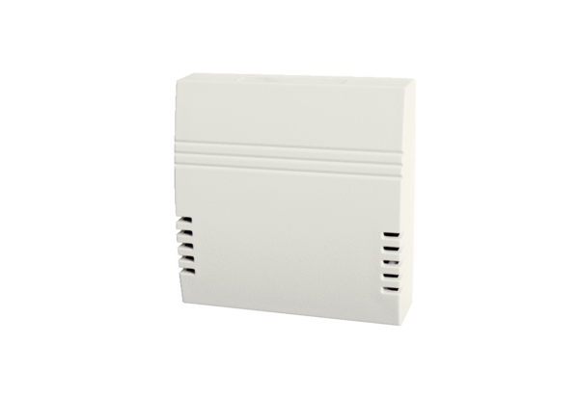Czujnik CO2 Trio CO2 EOpakowanie jednostkowe: 1 sztukaAsortyment: K
Numer artykułu: 0157.1505Producent: MAICO

